MENSAJE EN LA BOTELLA
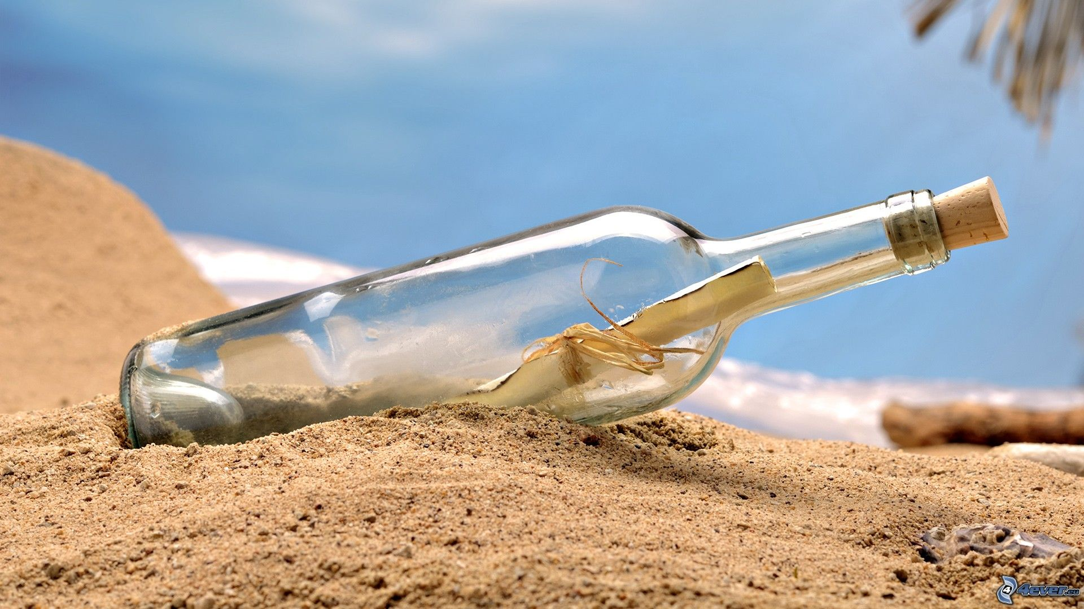

¿Qué mensaje trae esta misteriosa botella?

